TUGAS PERTEMUAN: 7 MEMBUAT TILE PLATFORM

|  |  |  |
| --- | --- | --- |
| **NIM** | : | 1918028 |
| **Nama** | : | Darmawansyah |
| **Kelas** | : | D |
| **Asisten Lab** | : | M. Rafi Faddilani (2118144) |

* 1. **Tugas 1 : Membuat Tilemap sesuai asset Sebelumnya**
     1. **Membuat Tilemap**
        1. Buka project pada bab 6 yang sudah ditambahkan asset.

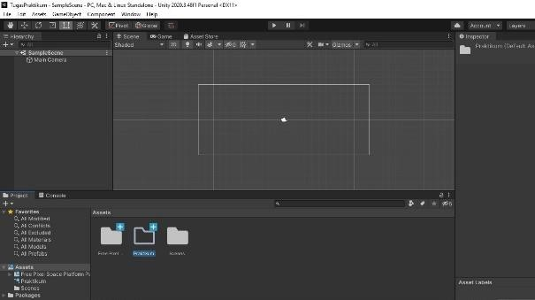

Gambar 6.1 Tampilan Project Bab 6

* + - 1. Klik kanan pada folder assets, lalu pilih Create > Folder dan ubah Namanya menjadi Praktikum.

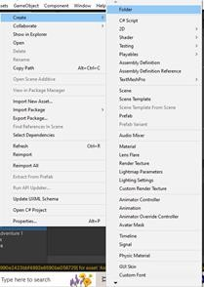

Gambar 6.2 Tampilan Membuat Folder Baru

* + - 1. 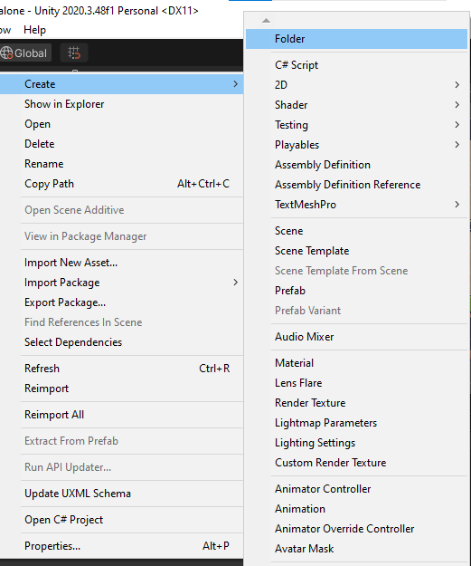Didalam folder Praktikum buat klik kanan dan pilih Create > Folder.

Gambar 6.3 Tampilan Membuat Folder Baru

* + - 1. 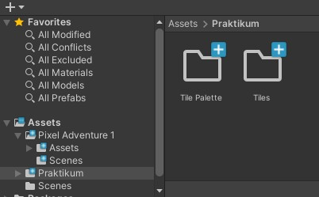Buat 2 folder dengan nama Tiles dan Tilepallete.

Gambar 6.4 Tampilan Folder Baru

* + - 1. Di foler Praktikum klik kanan lalu pilih Create > Scene lalu beri namaGAME.

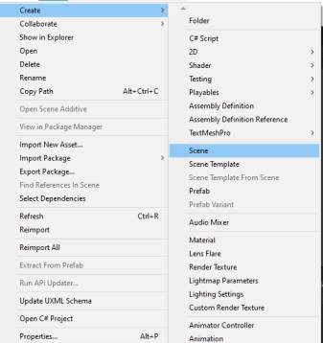

Gambar 6.5 Tampilan Membuat Scene Game

* + - 1. 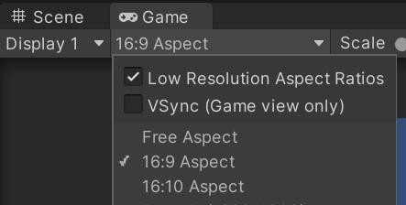Pada window game ubah aspect menjadi 16:9

Gambar 6.6 Tampilan Aspect

* + - 1. 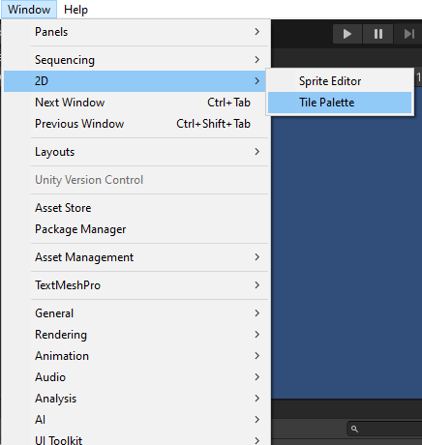Pada Hierarchy klik kanan lalu pilih 2D > Tile Pallette

Gambar 6.7 Tampilan Membuat Tile Pallete

* + - 1. Lalu, pada window Pallete pilih create new pallete lalu ubah namanya menjadi Pallete.

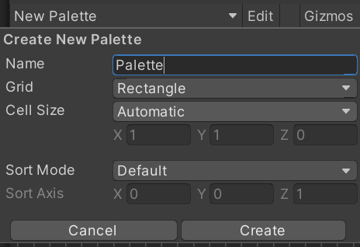

Gambar 6.8 Tampilan New Pallete

* + - 1. Simpan pada folder Tilepallete

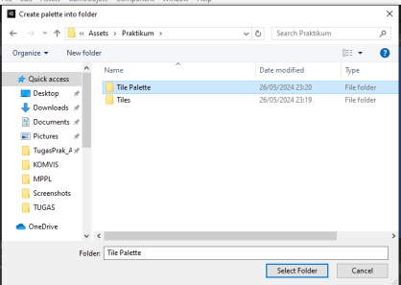

Gambar 6.9 Tampilan Folder Tilepallete

* + - 1. Pada folder Pixel Adventure 1 cari environment lalu pilih Tileset, klik padatanda panah kecil untuk membuka berbagai tile

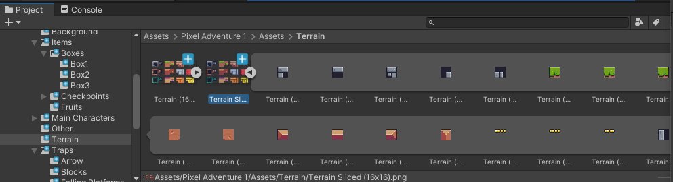

Gambar 6.10 Tampilan Tileset

* + - 1. Drag Tileset pada tile pallete yang sudah dibuat, lalu simpan dalam folder Tiles

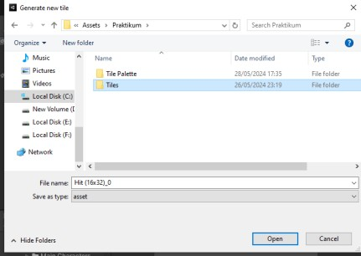

Gambar 6.11 Tampilan Hasil Import

* + - 1. Tile pada menu Tile pallete akan digunakan untuk membuat platform yang akan digunakan dalam game.

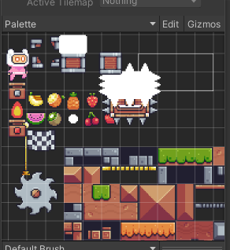

Gambar 6.12 Tampilan Tile

* + - 1. Pada Hierarchy, klik kanan dan pilih 2D Object>Tilemap>Rectangular untuk menampilkan kotak-kotak pada area kerja sehingga mempermudah saat penempatan tile

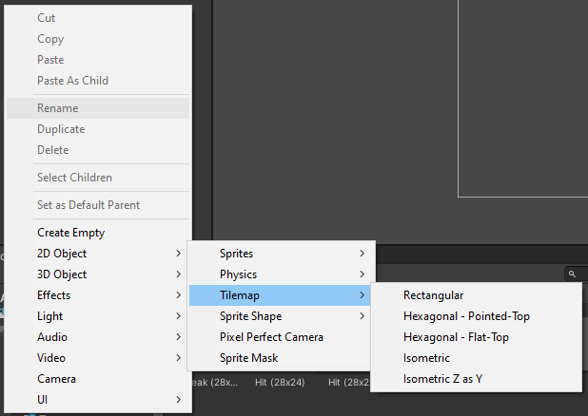

Gambar 6.13 Tampilan Tile

* + - 1. 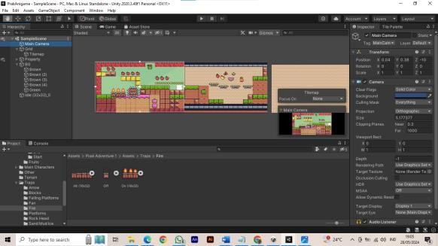Buat tile pada area kerja menggunakan Paint With Active Brush.

Gambar 6.14 Tampilan Membuat Tile

* + - 1. Klik kanan pada Hierarcy lalu pilih Create Empty dan ubah namanya menjadi Property yang nantinya akan digunanakan untuk menampungproperties dalam tile.

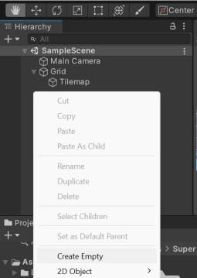

Gambar 6.15 Tampilan Membuat Properties

* + - 1. Cari folder Props pada Pixel Adventure 1, kemudian tambahkan property pada tile sesuai dengan keimginan.

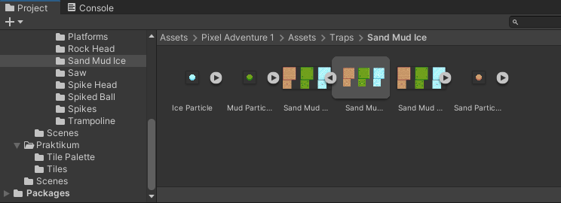

Gambar 6.16 Tampilan Properties

* + - 1. Tekan shift lalu klik properties yang sudah ditambahkan, lalu masukkan dalam props.

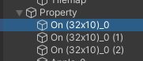

Gambar 6.17 Tampilan Props

* + - 1. 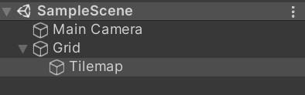Pada Hierarcy pilih Tilemap

Gambar 6.18 Tampilan Tilemap

* + - 1. 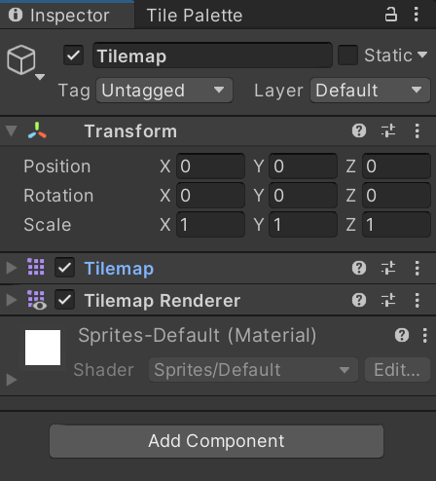Pada window Inspector pilih Add Component

Gambar 6.19 Tampilan Inspector

* + - 1. Cari Tilemap Collider 2D untuk memasukkan karakter game yang nantinya dapat menyentuh bagian tanah.

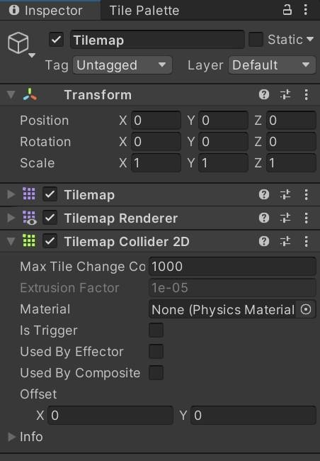

Gambar 6.20 Tampilan Tilemap Collider 2D

* + - 1. Pada Hierarcy klik kanan lalu pilih 2D Object > Sprites > Square lalu ubah namanya menjadi BG untuk membuat background.

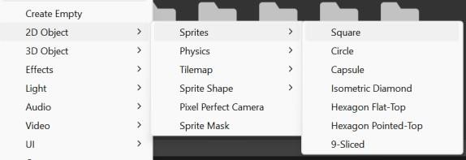

Gambar 6.21 Membuat Background

* + - 1. Buka pada Pixel Adventure 1, pilih Green kemudian pada inspector ubah mash type menjadi full react. Lalu, drag dan drop pada folder BG.

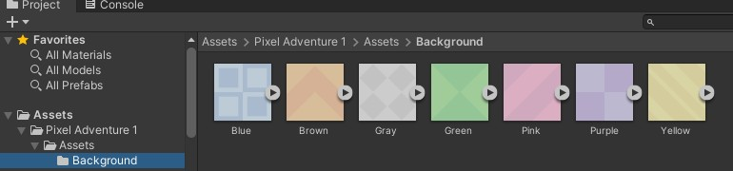

Gambar 6.22 Tampilan Drag and Drop Background

* + - 1. Ubah draw mode menjadi Tiled, kemudian sesuaikan ukuran background dengan tilemap. Ubah nilai pada Order in layer menjadi -1 agar background tidak menutupi layar.

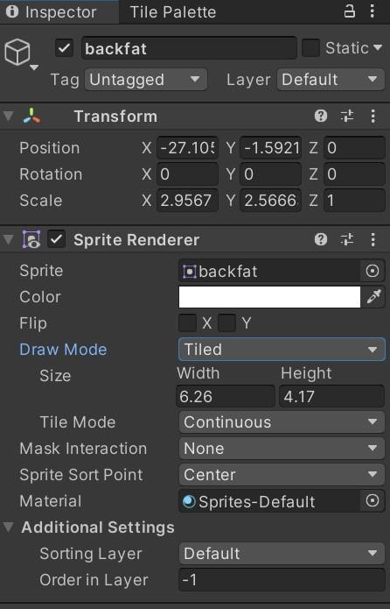

Gambar 6.23 Tampilan Background

* + - 1. Tambahkan character pada tilemap, ubah Pixels per unit menjadi 48.

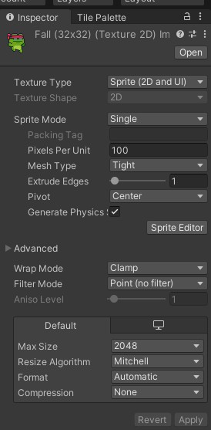

Gambar 6.24 Tampilan Menambahkan Character

* + - 1. Tambahkan Component RigidBody2D untuk memberikan efek gravitasi pada objek.

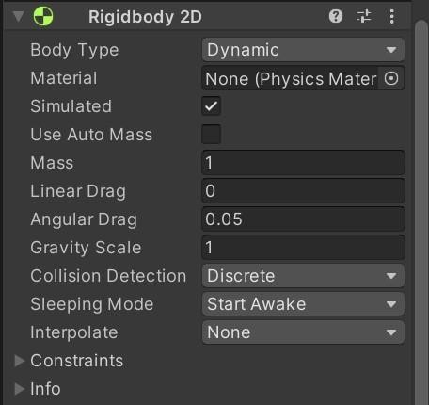

Gambar 6.25 Tampilan Menambahkan Component

* + - 1. 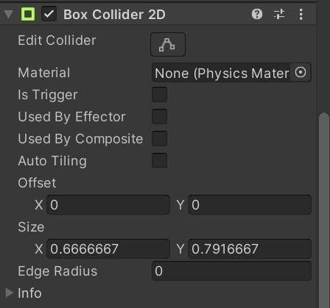Tambahkan component lagi pada character, Box Collider 2D

Gambar 6.26 Tampilan Menambahkan Component

* + - 1. Jika di play hasilnya akan seperti berikut

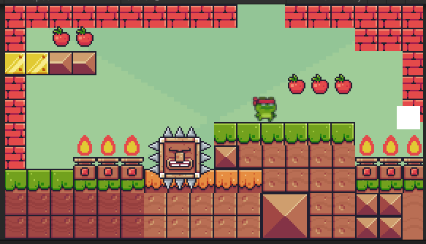

Gambar 6.27 Tampilan Hasil

* + 1. **KUIS**

|  |  |  |  |
| --- | --- | --- | --- |
| No | Aset | Jenis | Keterangan |
| 1. |  | Player | Karakter berikut ialah tokoh utama dalam game ini. Karakter ini harus melewati beberapa rintangan untuk memanangkan  game. |
| 2. |  | Background | Background ini digunakan untuk latar belakang tilemap. |
| 3. |  | Property Plantforms | Property tersebut  digunakan sebagai hiasan dalam tilemap. |
| 4. |  | Property Platfrom | Property tersebut  digunakan sebagai hiasan dalam tilemap. |
| 5. |  | Tiles Start | Tiles tersebut terletak dibagian awal game yang digunakan  sebagai tanda awal mula game. |
| 6. |  | Tiles Fall Platfroms | Tiles tersebut Platfroms tilemap. |
| 7. |  | Tiles pijakan | Tiles ini digunakan sebagai pijakan untuk karakter dalam tilemap. |

* + 1. **Link Github Pengumpulan**

https://github.com/darmawansyah01/1918028_PRAK_ANIGAME.git